Установка

1.

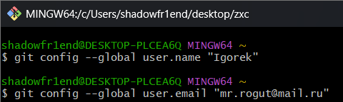

2.

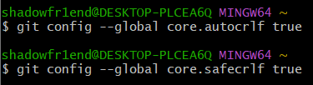

3.



Создание проекта

4.

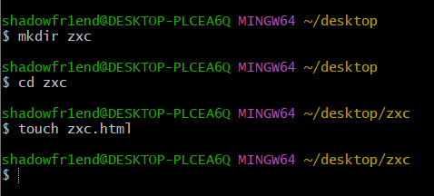



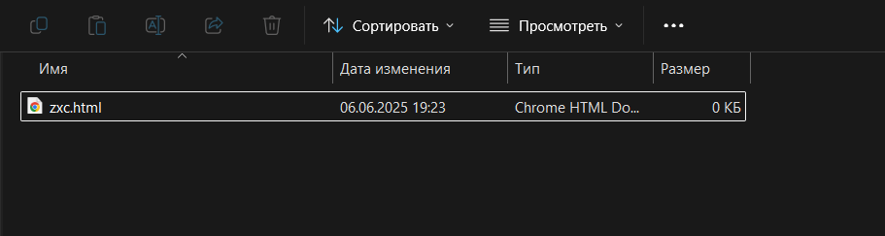

5.

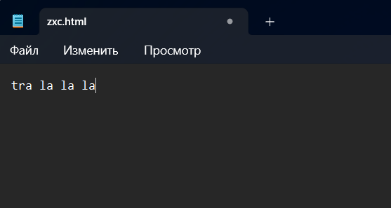

6.

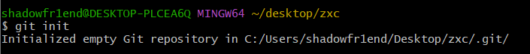

7.

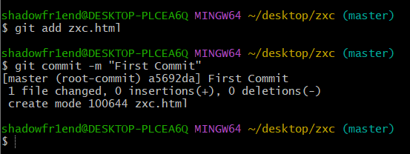

Проверка состояния

8.

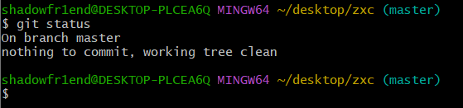

Внесение изменений

9.

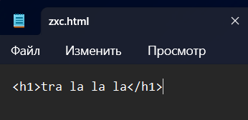

10.

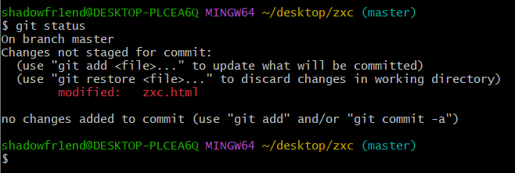

Индексация изменений

11.

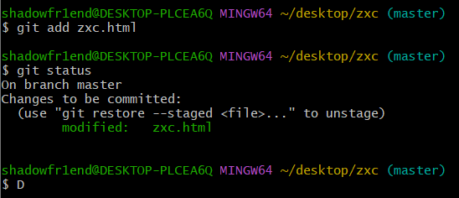

Индексация и коммит

12.

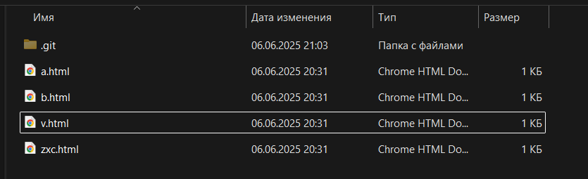

13.

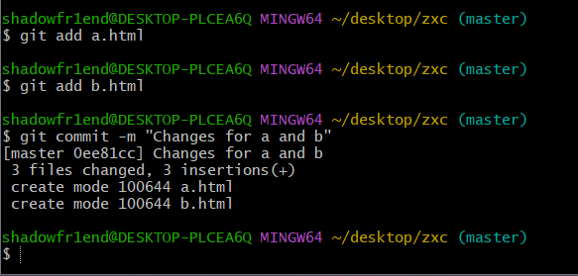

14.



Коммит изменений

15. Я не успел сделать скрин, но команду я ввел

16.

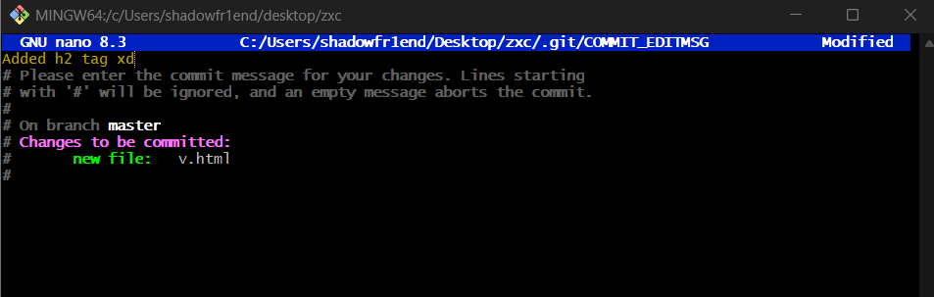

17.

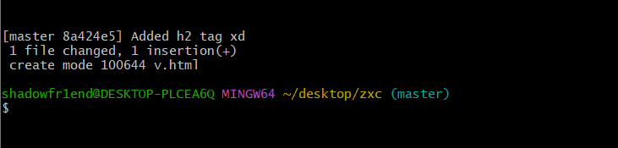

18.

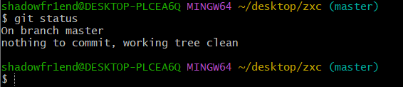

19.

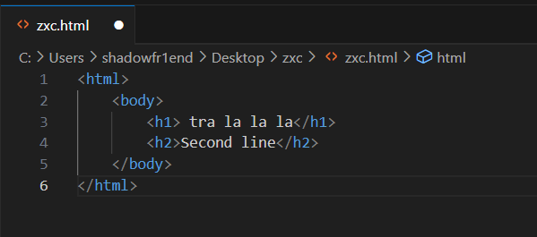

20.

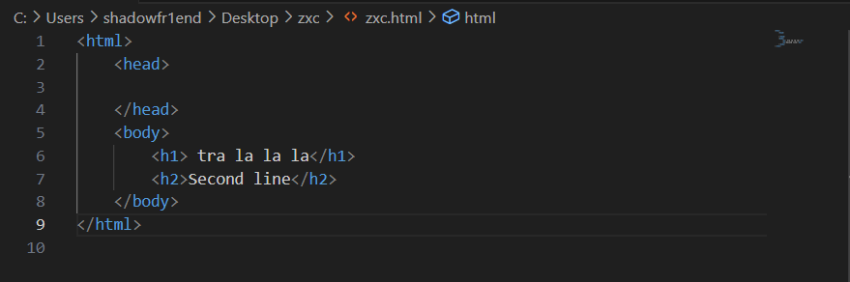

21.

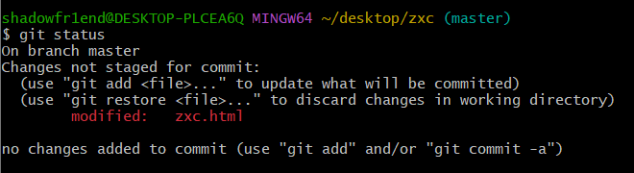

22.

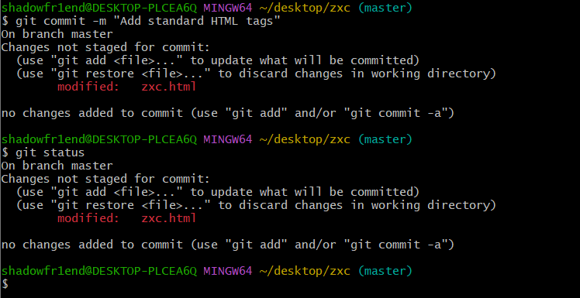

23.

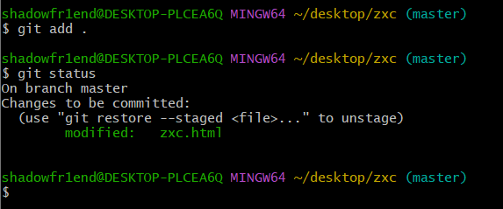

24.

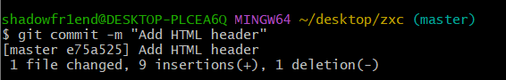

История

2.

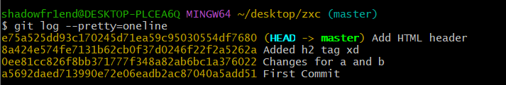

3.

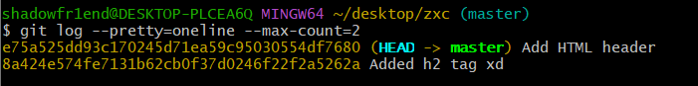

4.

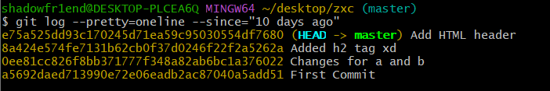

5.

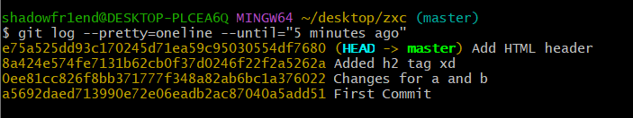

6.

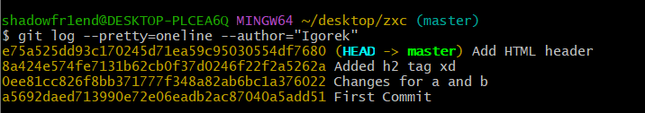

7.

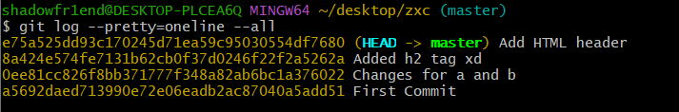

8.

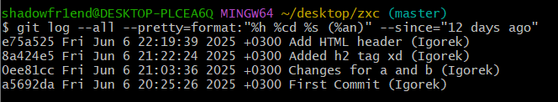

Алиасы

9.

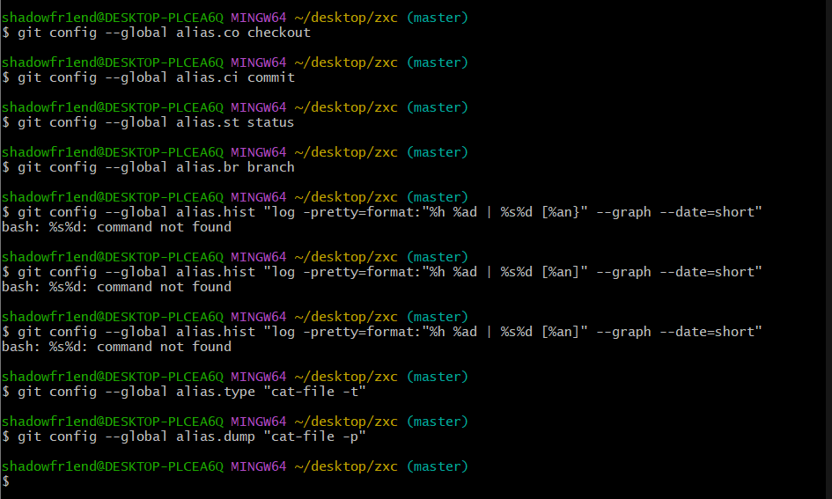

10.

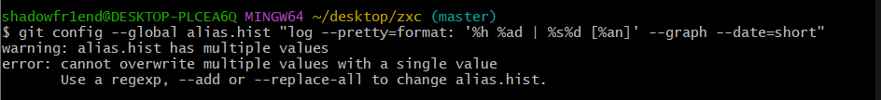

11.

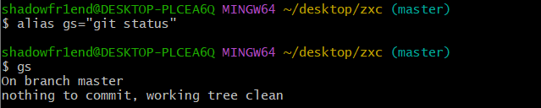

Создание тегов версий

15.



16.

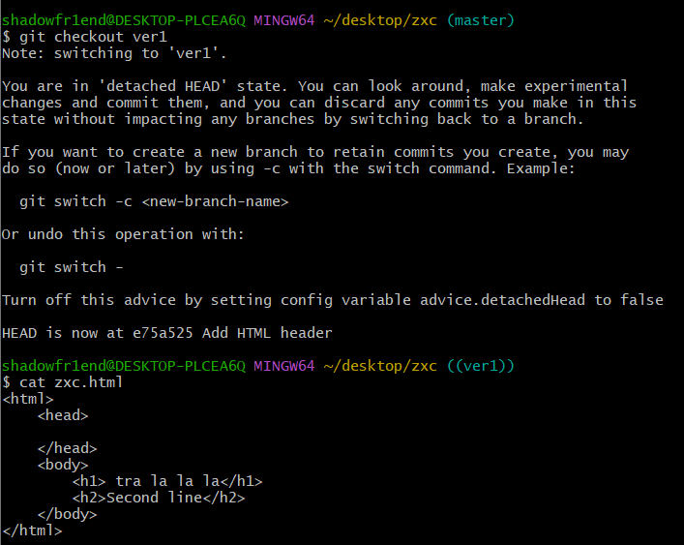

17.



18.

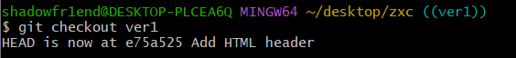

19.

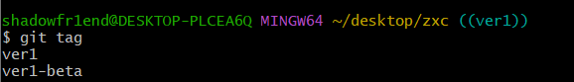

20.

Отмена локальных изменений (до индексации)

21.

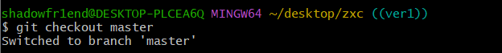

22.

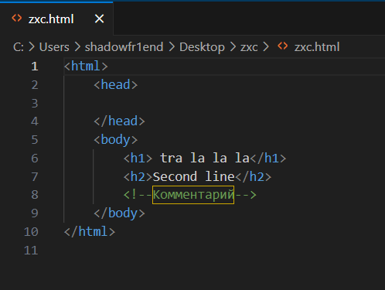

23.

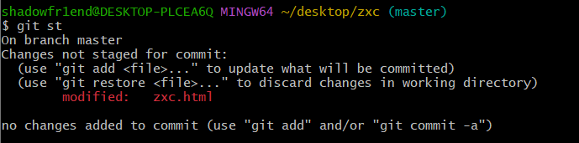

24.

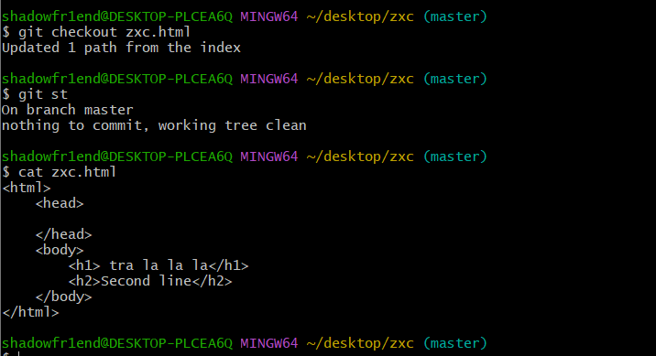

Отмена проиндексированных изменений

25.

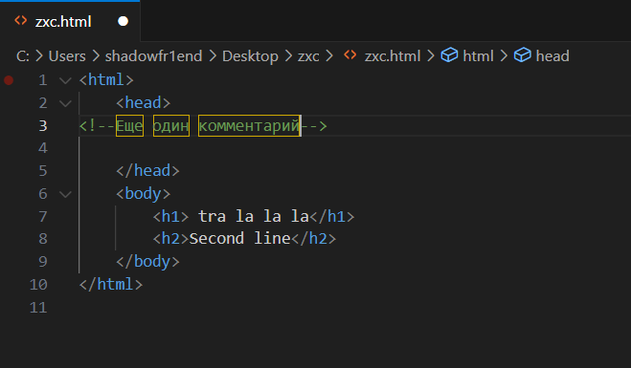

26.

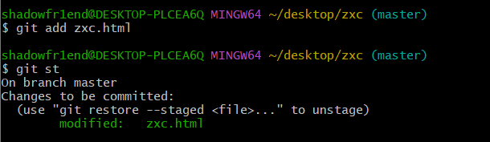

27.

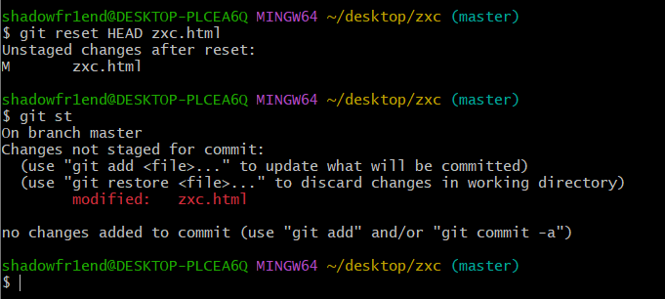

28.

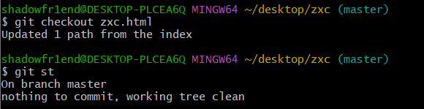

Отмена коммитов

29.

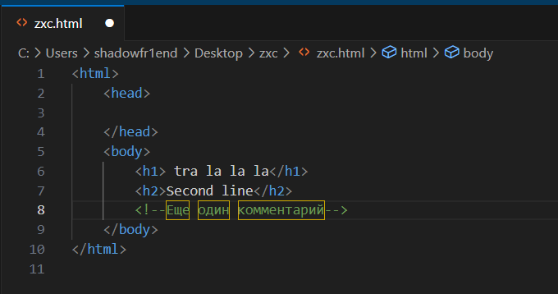

30.

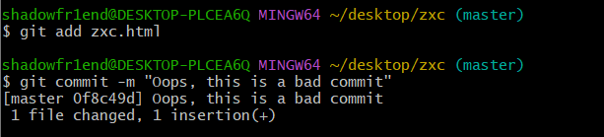

36.



38.

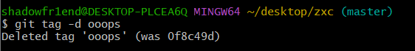

1.

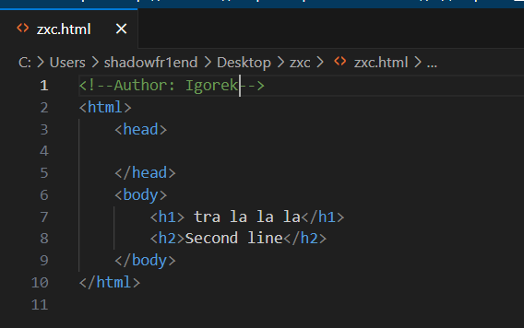

2.

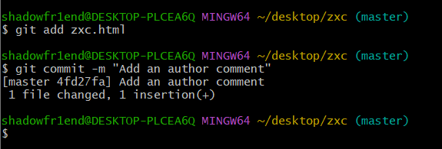

3.

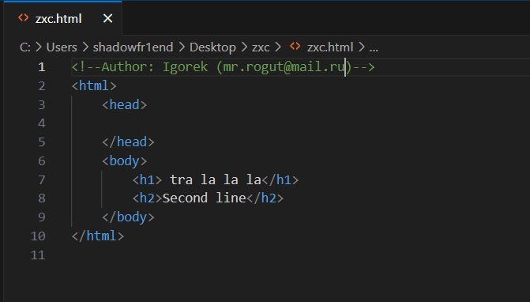

4.

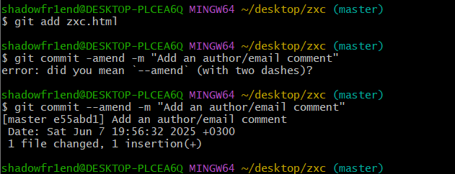

Перемещение файлов

6.

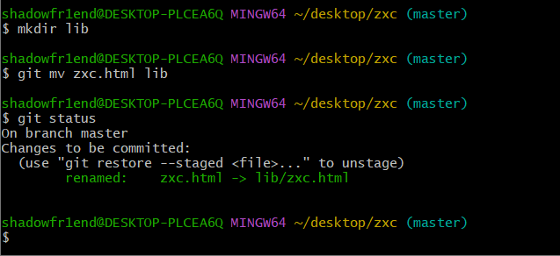

7.

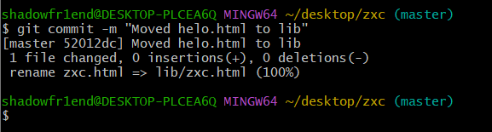

Подробнее о структуре

8.

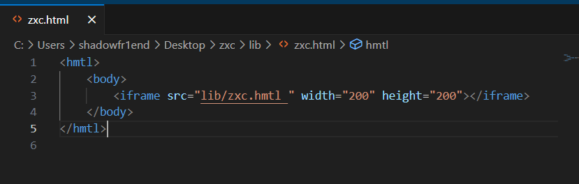

9.

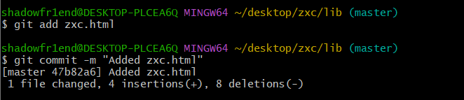

11.



12.

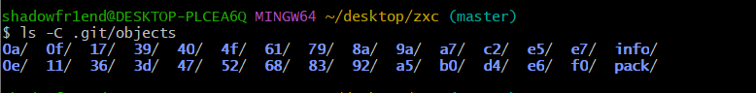

13.

\

14.

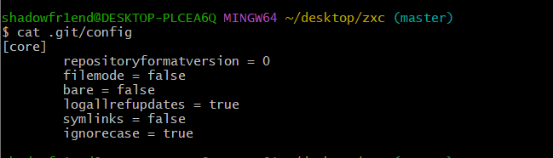

15.

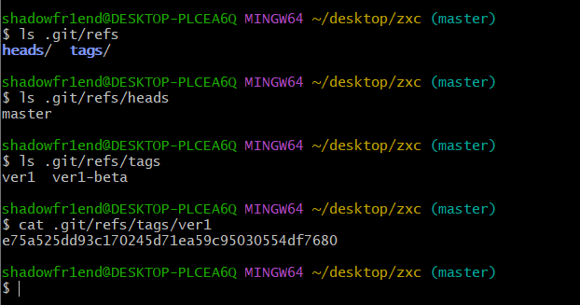

16.

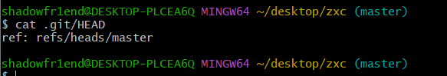

Работа с объектами git

17. Работа с объектами git у меня не получилась, выдает ошибку, сколько не пытался исправить, не помогает

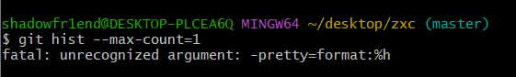

Создание ветки

1.

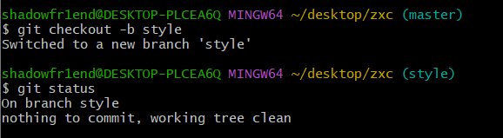

2.



3.

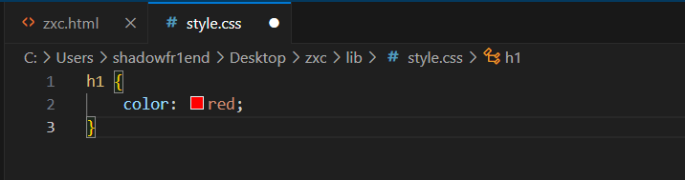

4.

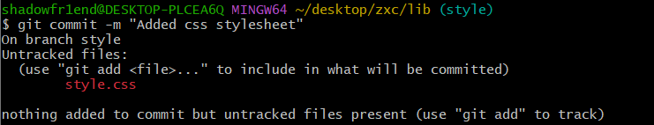

5.

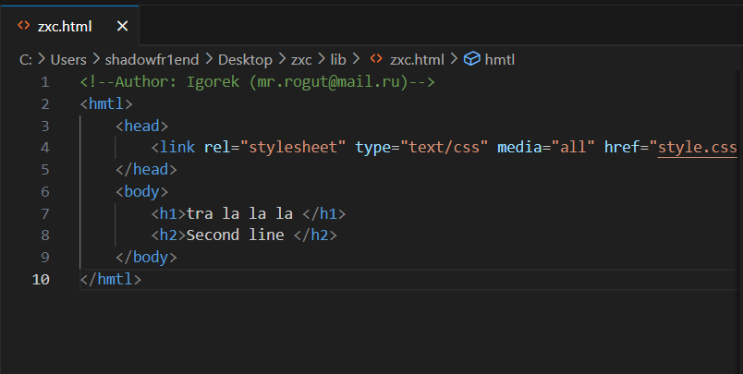

6.

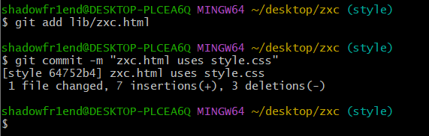

7.

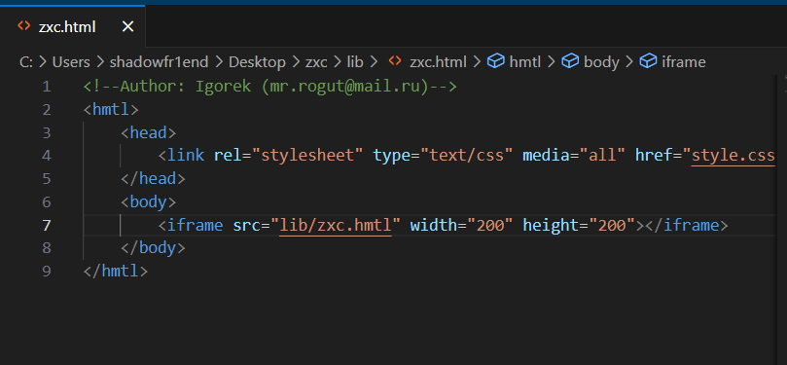

8.

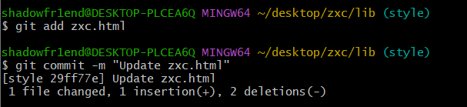

10.



11.

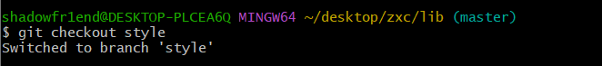

Изменения в ветке master

12.

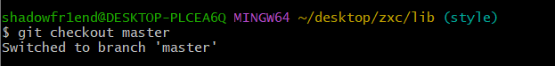

Слияние

16.

Я написал но у меня открылось окно быстро поэтому следующее окно будет с тем окном что у меня открылось

17.

Я написал но у меня открылось окно быстро поэтому следующее окно будет с тем окном что у меня открылось

18.

Создание конфликта

19.

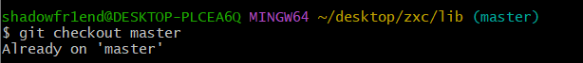

20.

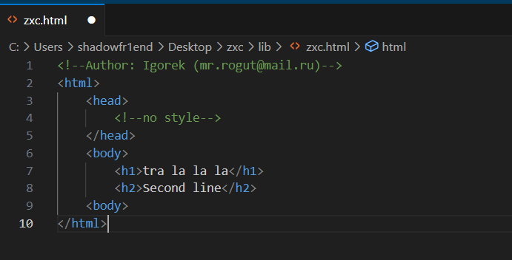

21.

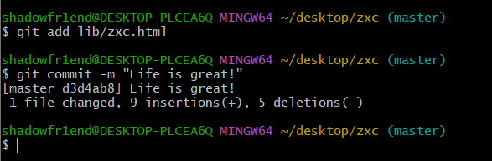\

22.

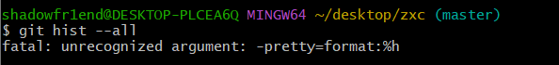

Выдает ту же самую ошибку, которую я не могу решить.

Разрешение конфликтов

23.

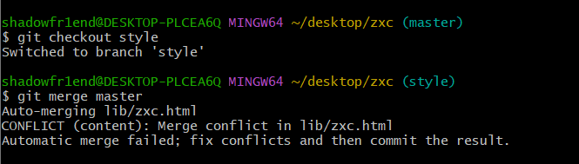

24.

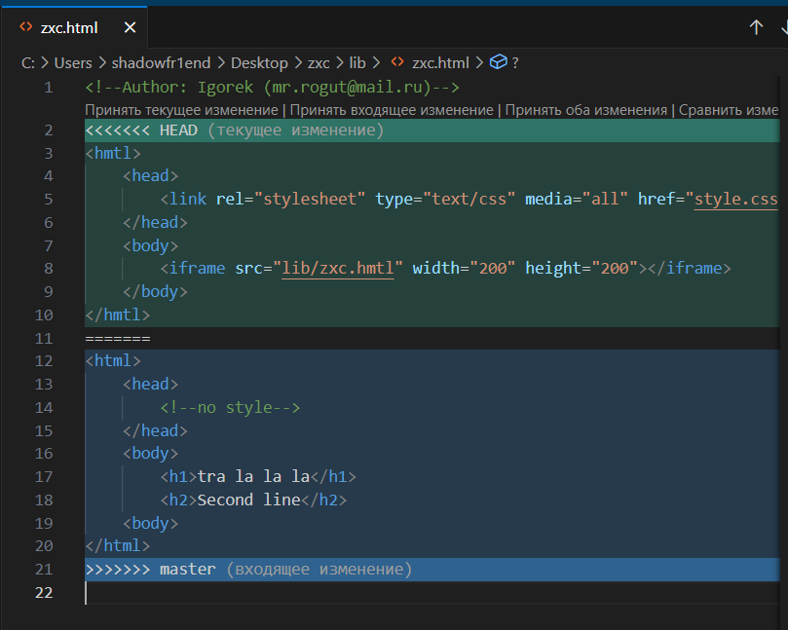

25.

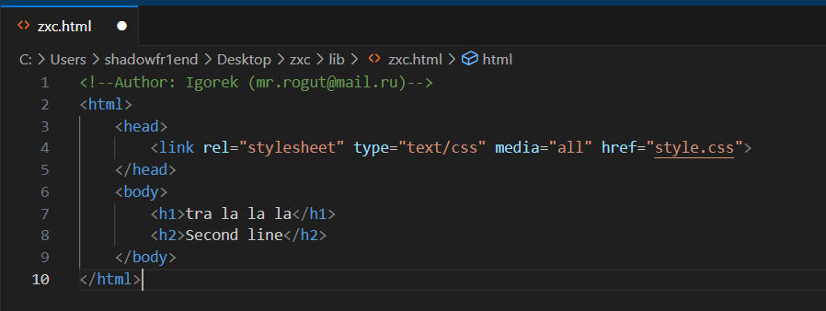

26.

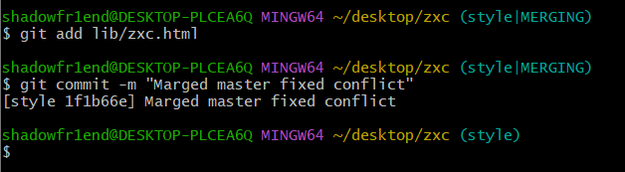

Работа с Git

1.



2.



Та же самая ошибка

Сброс ветки master

3.

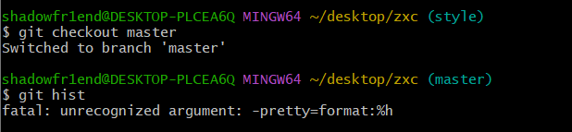

4.

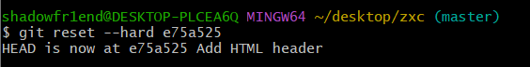

Перебазирование

5.

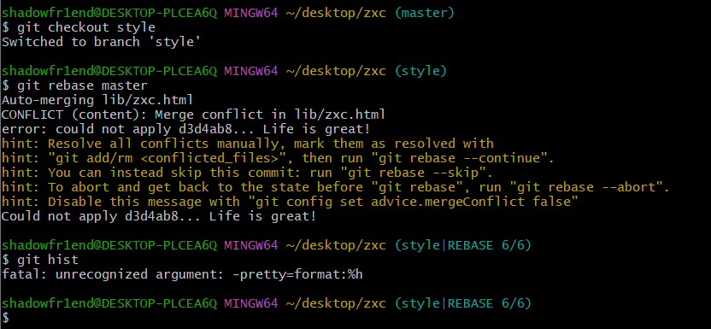

Слияние в ветку master

6.

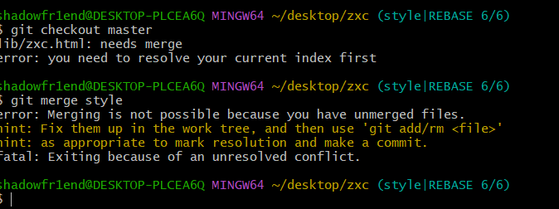

Клонирование репозиториев

8.

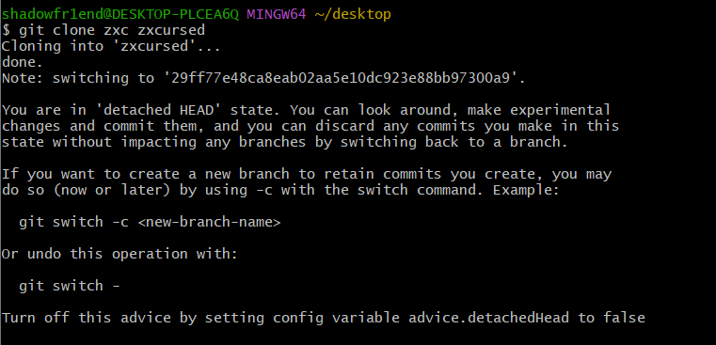

Просмотр клонированного репозитория

9.

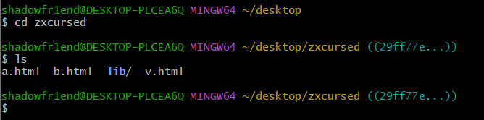

10.

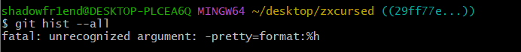

Опять та же самая ошибка

Origin

11.

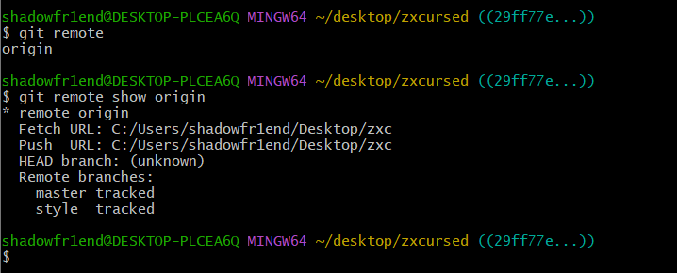

Удаленные ветки

12.

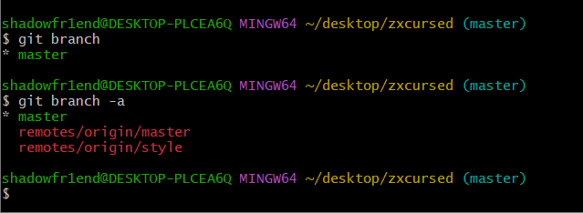

Работа с Git

1.

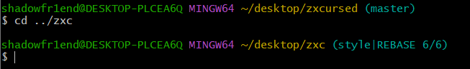

2.

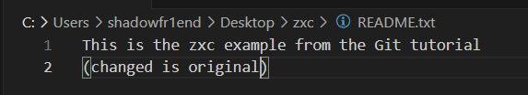

3.

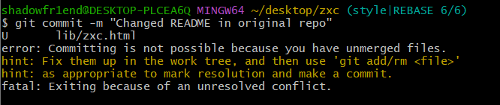

4.

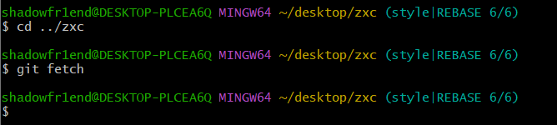

5.

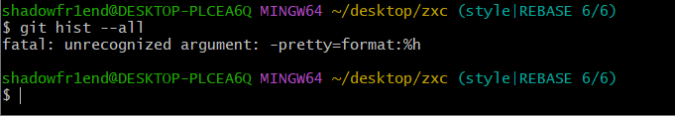

6.

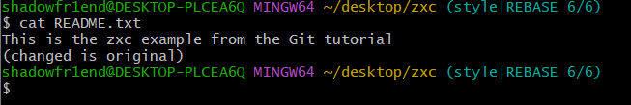

7.

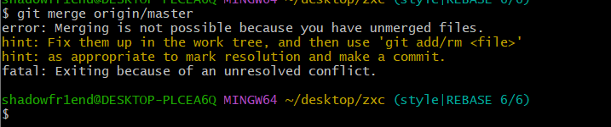

8. 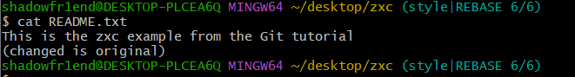

9.

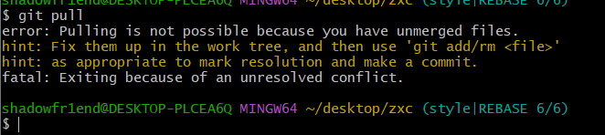

10.

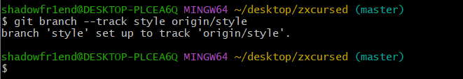

11.

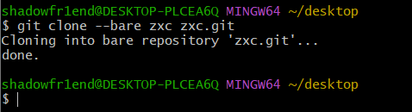

12.

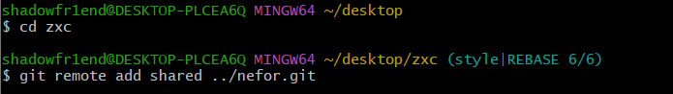

13.

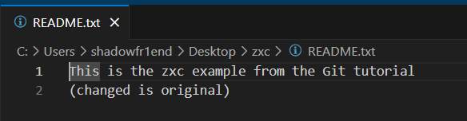

14.

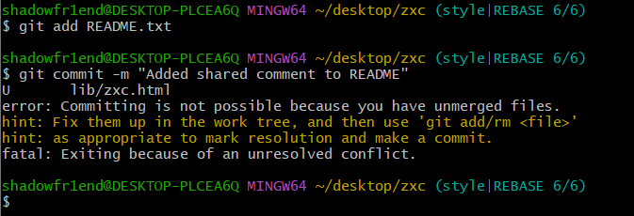

15.

Все последующие пункты у меня выдавало ошибки, я не знаю как их исправить(

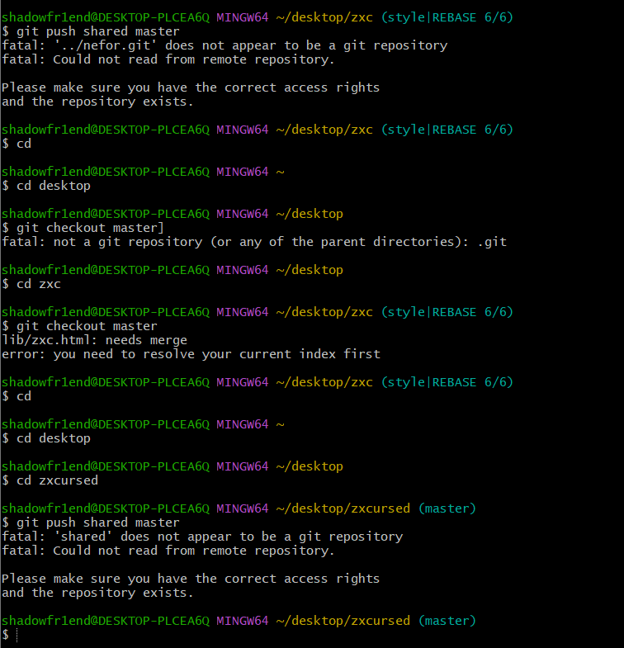

Работа с Git

1.



2.



3.



4.



5.



6.



7.



8. 

9.



10.



11.



12.



13.



14.



15.

Все последующие пункты у меня выдавало ошибки, я не знаю как их исправить(



Работа с Git

1.

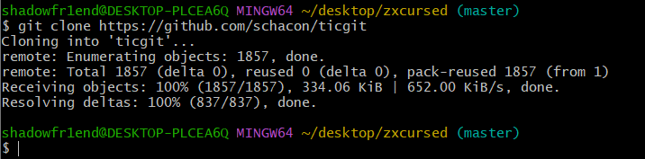

2.

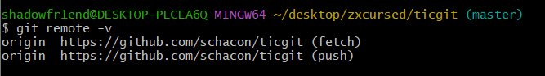

3.

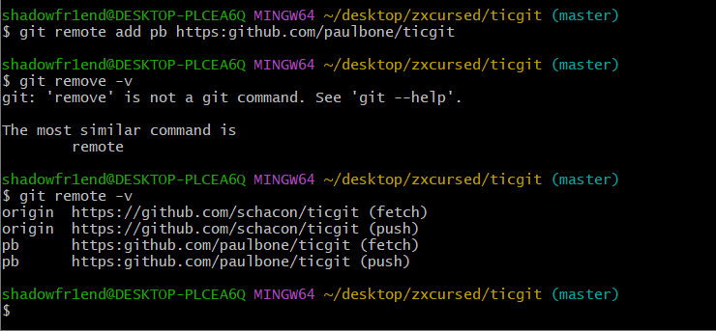

5.

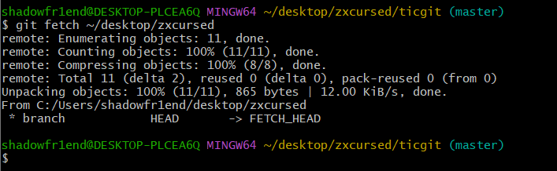

6.

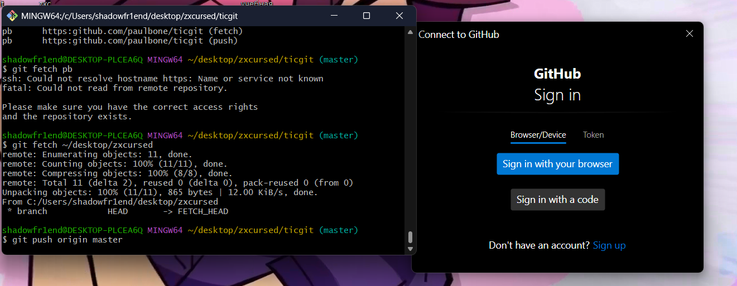

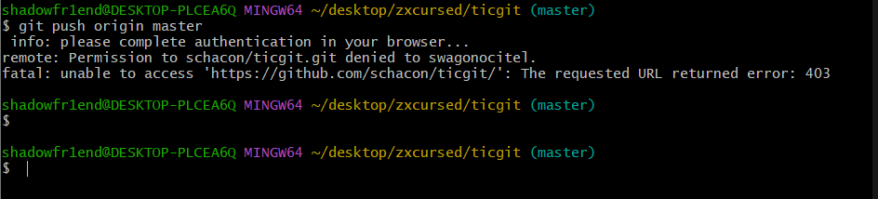

7.

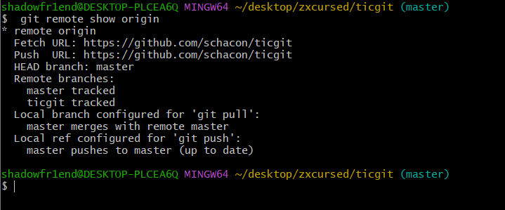

8.

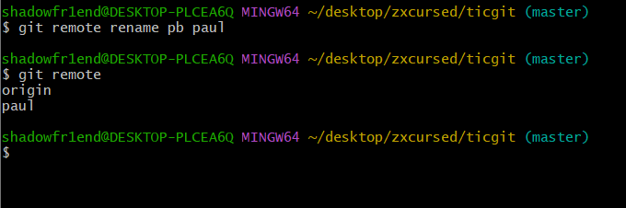

9.

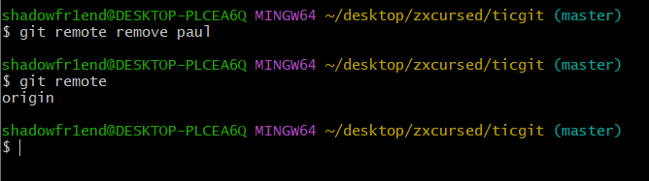

10.



11.



12.

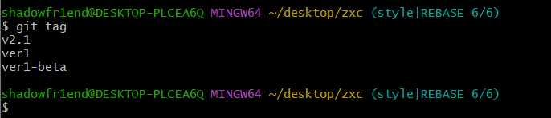

13.

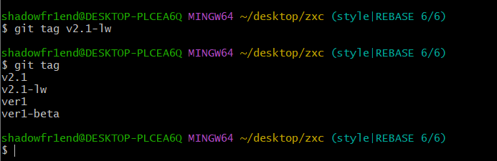

14.

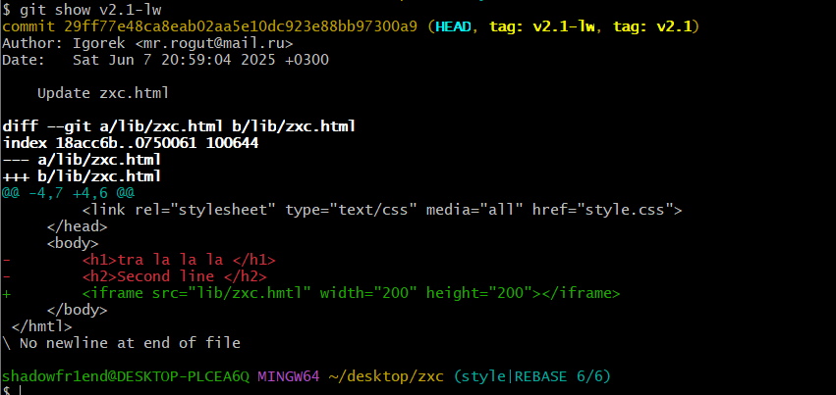

15.

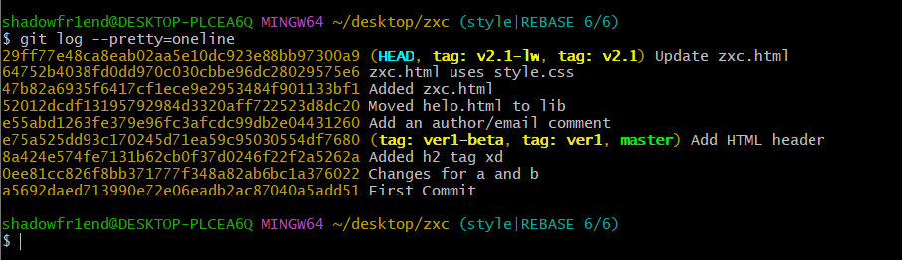

16.

Как и в прошлых заданиях, я столкнулся с ошибками, которые не смог решить и все последующие пункты которые я выполнял, сыпали меня ошибками